MELEC

Feu bicolore : contacteur auxiliaire


Dossier 2 : Dossier des supports d’enregistrement et de communication

- ÉLÉMENTS DE CÂBLAGE :

I.1) Le câblage de ces moteurs comporte donc 2 parties principales :

- LA PARTIE COMMANDE : boutons poussoirs, bobine de contacteur. (pré requis) o Alimentation : Très Basse Tension Sécurité (TBTS) : généralement 24V~

- LA PARTIE PUISSANCE : alimentation de moteurs, résistances de chauffage, … o Alimentation : 240V~, 400V TRI , et au-delà.

I.2) COULEURS DES CONDUCTEURS :

PARTIE COMMANDE | PARTIE PUISSANCE
Blanc : commun | Bleu : neutre
Rouge : phase | Noir, marron, violet : phases
Orange : tension permanente | Orange : tension permanente

I.3) SECTION :

La section des fils se calculent selon des critères précis. Dans un premier temps les câblages seront réalisés avec du fil de section :

- PARTIE COMMANDE : 0,75 mm² ;

- PARTIE PUISSANCE : 1,5 mm².

I.4) REPÉRAGE :

Les conducteurs sont numérotés à l’aide des repères adaptés à chaque extrémité du câble.

I.5) CONNEXION :
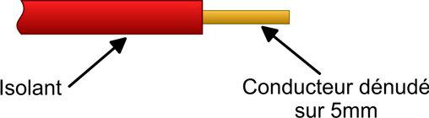

- Câblage définitif : (modification d’un système ou réalisation d’une armoire électrique)

  - Utilisation de cosses serties ;

  - Lorsque deux fils doivent être branchés sur la même borne, positionner un fil de chaque côté de la vis (valable pour câblage sans cosses).

  - L’isolant ne doit jamais être pincé dans la borne, mais il doit venir en contact avec celle-ci.

- Câblage provisoire : (travaux pratiques d’apprentissage)

  - L’utilisation de cosses serties n’est pas nécessaire.

MELEC

Feu bicolore : contacteur auxiliaire

- Lorsqu’un seul fil devra être raccordé à une borne, celui-ci sera toujours positionné côté gauche du pas de vis afin d’entraîner les brins autour de la vis.

Rappel : 2 fils par borne maximum. (voir tableau ci-dessous)
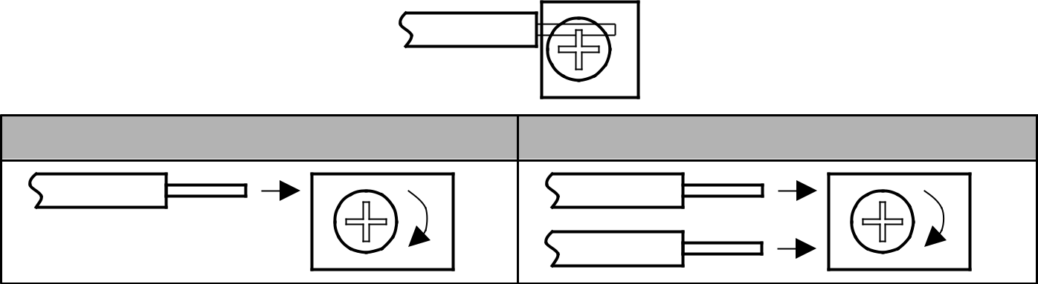

Raccordement 1 fil Raccordement 2 fils

- UTILISATION D'UN BORNIER :

Les borniers permettent de raccorder à la platine d'une armoire électrique tous les composants ne se trouvant pas sur celle-ci.

II.1) Exemple :

- les boutons poussoirs du pupitre ;

- le réseau d'alimentation ;

- les actionneurs : moteurs, résistances de chauffage.

Les borniers facilitent le câblage ainsi que le repérage des conducteurs et la prise de mesures lors de recherche des pannes.

II.2) Repérage :

Un bornier est repéré par la lettre X suivi d'un nom ou un nombre indiquant sa position.

- Exemple : X0

Les bornes du bornier sont numérotées pour cet exemple de 0 à 9

- Exemple : la 3° borne de ce bornier s'appellera X0.2

MELEC

Feu bicolore : contacteur auxiliaire

Schéma normalisé Câblage avec bornier
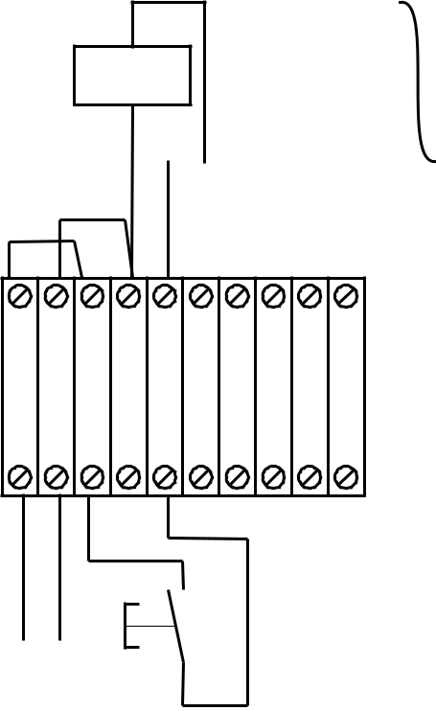

X0.0 X0.2
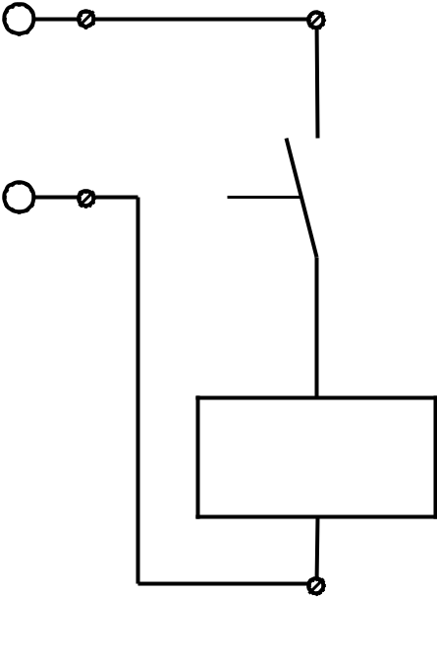

1
1
24V~ 3

X0.1 _{S1}
4
2

X0.4

2

- A1

KA1

5 | A2 |  | Partie du
 |  |  | câblage
 |  |  | située sur
 |  |  | la platine


- 5152

X0 | 0 | 1 | 2 | 3 | 4 | 5 6 | 7 8 | 9


₅ A1

 | A2
 | 5
5 | X0.3
 | KA1

1 5 1

S1

24V~

2

1 ₃ | Partie du
1 ₃ | câblage
 | située à
 | l'extérieur
4 | de la
4 | platine
2 | platine

MELEC

Feu bicolore : contacteur auxiliaire

Dossier 3 : Dossier santé sécurité au travail et protection de l’environnement
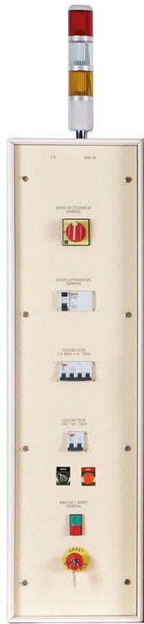

Le pupitre d’alimentation doit être hors tension :

- Arrêt d’urgence enclenché ;

- Tous les disjoncteurs sur OFF ;

- Prises électriques débranchées ;

- Tous les voyants de la verrine éteints.

Tous les raccordements et câblages s’effectuent obligatoirement HORS TENSION !!!

- Les essais sous tension s’effectuent obligatoirement en présence du
professeur !!!

Ref. : 064

